Министерство общего и профессионального образования
Ростовской области

Государственное бюджетное профессиональное образовательное
учреждение Ростовской области
«Ростовский-на-Дону колледж связи и информатики»

ОТЧЁТ
по практическому занятию № 4

Тема: Разработка структуры проекта. Разработка модульной структуры проекта

Выполнил: студент 4 курса
группы ИС-42
Холкин Егор

Проверил: преподаватель
Черевко А. Д.

Ростов-на-Дону
2026

1 Цель работы
Получить практические навыки в формализации требований к программному обеспечению, составлении технической документации и разработке модульной структуры проекта.
2 Задание
- выбрать тему учебного проекта и определить предметную область;
- разработать структуру технического задания, включив разделы: введение, основание для разработки, назначение программы, требования к программе и продукту, требования к программной документации;
- разработать модульную структуру проекта в виде диаграммы модулей и диаграммы классов;
- оформить результат в виде отчёта с выводами.
3 Определение предметной области
В качестве темы учебного проекта выбрана автоматизация библиотечного каталога - разработка информационной системы «Библиотечный каталог колледжа».
Предметная область охватывает деятельность библиотеки учебного заведения: ведение каталога изданий, учёт экземпляров и их движения, регистрацию читателей, выдачу и возврат литературы, контроль сроков возврата и формирование отчётности. В настоящее время в библиотеке колледжа эти операции ведутся в бумажных формулярах и таблицах, что приводит к следующим проблемам:
- поиск издания по автору, названию или разделу занимает продолжительное время;
- сведения о свободных экземплярах неактуальны, возможна выдача уже выданной книги;
- нарушение сроков возврата выявляется только при сплошной проверке формуляров;
- отчёты о книгообеспеченности и посещаемости составляются вручную.
Автоматизация перечисленных операций позволит сократить время обслуживания читателя, обеспечить актуальность сведений о фонде и автоматически формировать отчётность.

4 Техническое задание
4.1 Введение
Настоящее техническое задание распространяется на разработку информационной системы «Библиотечный каталог колледжа», предназначенной для автоматизации учёта библиотечного фонда и обслуживания читателей в ГБПОУ РО «Ростовский-на-Дону колледж связи и информатики».
Система обеспечивает ведение электронного каталога изданий, регистрацию читателей, учёт выдачи и возврата литературы, контроль сроков и формирование отчётных форм. Работа с системой ведётся через веб-интерфейс в локальной сети учебного заведения.
4.2 Основание для разработки
Основанием для разработки является задание на практическое занятие № 4 по дисциплине «Инструментальные средства разработки программного обеспечения», выданное преподавателем Черевко А. Д.
Разработка выполняется с целью замены бумажного учёта библиотечного фонда электронным, снижения трудоёмкости работы библиотекаря и обеспечения читателям самостоятельного доступа к сведениям о наличии изданий. Наименование темы: информационная система «Библиотечный каталог колледжа», условное обозначение - library-catalog.
4.3 Назначение программы
Функциональное назначение системы - автоматизация учёта библиотечного фонда и операций обслуживания читателей. Эксплуатационное назначение - применение в библиотеке колледжа на рабочем месте библиотекаря и в компьютерных классах для читателей.
Целевая аудитория и выполняемые группами пользователей функции приведены в таблице 1.
Таблица 1 - Категории пользователей системы
Категория пользователя | Выполняемые функции
Библиотекарь | Ведение каталога, регистрация читателей, выдача и возврат изданий, работа с задолженностями
Читатель (студент, преподаватель) | Поиск изданий в каталоге, просмотр наличия свободных экземпляров, просмотр своих выдач и сроков возврата
Заведующий библиотекой | Формирование отчётов о движении фонда, книгообеспеченности и посещаемости
Администратор системы | Ведение учётных записей, назначение ролей, резервное копирование базы данных

4.4 Требования к программе и продукту
4.4.1 Требования к функциональным характеристикам
Система должна обеспечивать выполнение следующих функций:
- ведение каталога изданий: добавление, редактирование и удаление карточки издания с указанием названия, автора, жанра, года издания, ISBN и количества экземпляров;
- поиск изданий по названию, автору, жанру и году издания с отображением количества свободных экземпляров;
- ведение картотеки читателей: регистрация, редактирование данных, блокировка читателя при наличии задолженности;
- оформление выдачи издания читателю с автоматическим расчётом срока возврата и уменьшением числа свободных экземпляров;
- оформление возврата издания с фиксацией фактической даты и возвратом экземпляра в свободный остаток;
- автоматический контроль просроченных выдач и формирование списка должников;
- формирование отчётов: движение фонда за период, список выданных изданий, список должников, статистика посещаемости;
- разграничение прав доступа по ролям: библиотекарь, читатель, заведующий, администратор;
- выгрузка отчётов в форматах PDF и XLSX.
4.4.2 Требования к надёжности и безопасности
- аутентификация пользователей по логину и паролю, пароли хранятся в виде хеша;
- разграничение доступа к функциям на основании роли пользователя;
- контроль корректности вводимых данных с выводом понятных сообщений об ошибках;
- невозможность выдачи издания при отсутствии свободных экземпляров;
- ежедневное автоматическое резервное копирование базы данных с хранением копий не менее 30 суток;
- ведение журнала операций выдачи и возврата с указанием пользователя и времени;
- восстановление работоспособности после сбоя не более чем за 30 минут.
4.4.3 Требования к производительности
- одновременная работа не менее 30 пользователей;
- время отклика при поиске по каталогу не более 2 секунд при объёме фонда до 100 000 записей;
- время формирования отчёта за учебный год не более 10 секунд.
4.4.4 Требования к составу и параметрам технических средств
Сервер: процессор не ниже 4 ядер, оперативная память не менее 8 ГБ, свободное дисковое пространство не менее 50 ГБ, операционная система Ubuntu Server 22.04 LTS. Рабочее место пользователя: любой персональный компьютер с современным браузером и подключением к локальной сети.
4.4.5 Требования к информационной и программной совместимости
Система разрабатывается на языке Java 17 с использованием фреймворка Spring Boot. Хранение данных - СУБД PostgreSQL 15, управление схемой базы данных - Liquibase. Развёртывание выполняется в контейнерах Docker, в качестве обратного прокси используется Nginx. Клиентская часть должна корректно работать в браузерах Chrome, Firefox, Yandex Browser и Edge актуальных версий.
4.5 Требования к программной документации
В состав сопроводительной документации должны входить:
- техническое задание по ГОСТ 19.201-78;
- пояснительная записка с описанием архитектуры, модульной структуры и схемы базы данных;
- руководство пользователя для библиотекаря и для читателя;
- руководство администратора: установка, настройка, резервное копирование и восстановление;
- описание применения: назначение, условия и ограничения эксплуатации;
- программа и методика испытаний с перечнем проверок и ожидаемых результатов;
- описание REST API в формате OpenAPI;
- комментарии в исходном коде в формате Javadoc для всех публичных классов и методов.

5 Модульная структура проекта
Система построена по многоуровневой (слоистой) архитектуре. Такое разделение позволяет изменять отдельный слой, не затрагивая остальные: например, заменить веб-интерфейс на мобильное приложение, сохранив бизнес-логику. Модульная структура приведена на рисунке 1.
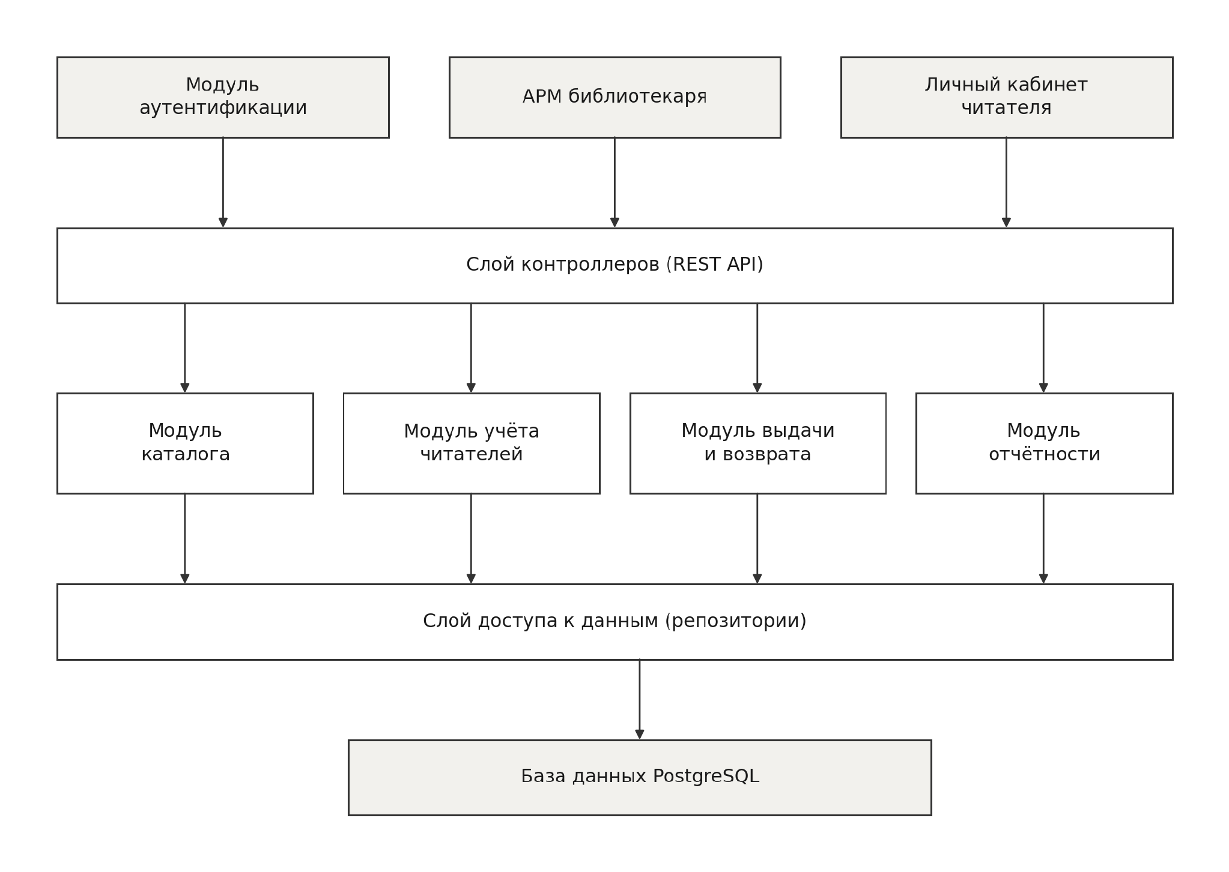
Рисунок 1 - Модульная структура информационной системы
Назначение модулей приведено в таблице 2.

Таблица 2 - Состав и назначение модулей
Модуль | Назначение
Модуль аутентификации | Вход в систему, проверка пароля, выдача сессии, определение роли
АРМ библиотекаря | Рабочие экраны выдачи, возврата, ведения каталога и картотеки
Личный кабинет читателя | Поиск по каталогу, просмотр своих выдач и сроков возврата
Слой контроллеров | Приём HTTP-запросов, проверка входных данных, вызов сервисов
Модуль каталога | Логика работы с изданиями, авторами и жанрами, поиск
Модуль учёта читателей | Регистрация и редактирование читателей, блокировка должников
Модуль выдачи и возврата | Оформление выдачи, расчёт срока, возврат, контроль просрочек
Модуль отчётности | Формирование отчётных форм и выгрузка в PDF и XLSX
Слой доступа к данным | Репозитории, выполняющие запросы к базе данных
База данных PostgreSQL | Постоянное хранение сведений о фонде, читателях и выдачах

Структура классов предметной области приведена на рисунке 2. Центральной сущностью является класс Loan, связывающий издание и читателя и хранящий сведения о сроках выдачи и возврата.
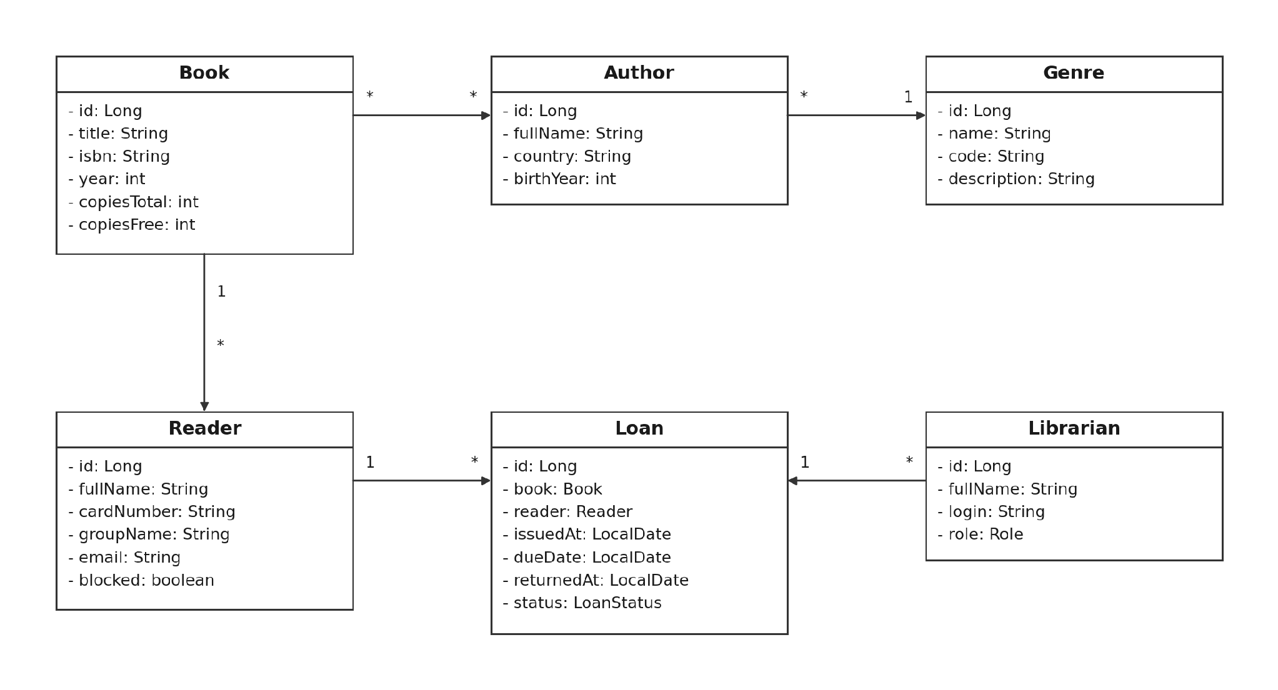
Рисунок 2 - Диаграмма классов предметной области
Связи между классами:
- Book и Author связаны отношением «многие ко многим»: у издания может быть несколько авторов, у автора - несколько изданий;
- Book и Genre связаны отношением «многие к одному»: издание относится к одному жанру;
- Book и Reader связаны через класс Loan: одно издание может выдаваться многим читателям в разное время;
- Reader и Loan связаны отношением «один ко многим»: у читателя может быть несколько выдач;
- Librarian и Loan связаны отношением «один ко многим»: библиотекарь оформляет множество выдач.
6 Вывод
В ходе работы определена предметная область учебного проекта - автоматизация библиотечного каталога колледжа, и разработано техническое задание, содержащее введение, основание для разработки, назначение программы, функциональные и нефункциональные требования к продукту, а также требования к составу программной документации. Формализация требований показала, что уже на этапе составления технического задания определяются состав функций, категории пользователей и ограничения, влияющие на выбор архитектуры.
Разработана модульная структура проекта в виде многоуровневой схемы модулей и диаграммы классов предметной области. Полученные документы относятся к этапам анализа требований и проектирования жизненного цикла программного обеспечения и служат исходными данными для последующей реализации системы.

